**Как пользоваться сервисом JavaRush**

[Java Syntax](https://javarush.ru/quests/QUEST_JAVA_SYNTAX)

[Уровень 0](https://javarush.ru/quests/lectures?quest=QUEST_JAVA_SYNTAX&level=0), Лекция 1



— Привет, Амиго. Меня зовут Джон Бобров, я — капитан корабля Galactic Rush.

— День добрый, капитан.

— Я расскажу тебе как устроен наш учебный процесс и как пользоваться нашим сервисом.

Итак, цель всего курса – получить кучу удовольствия, хорошее настроение и практические навыки программирования, чтобы легко устроиться работать программистом. А для этого у нас есть практические задания. И их много. Очень много.

**Как все устроено**

Весь обучающий курс разбит на 4 блока – квеста: Java Syntax, Java Core, Java Multithreading и Java Collections. Каждый квест состоит из 10 уровней, а каждый уровень содержит 10-15 лекций и 20-30 практических задач.

За каждую решенную задачу ты получишь награду – несколько единиц черной материи. Материя необходима для того, чтобы двигаться дальше – открывать следующие уровни и лекции.

Задачи можешь решать, как тебе удобно: можешь прямо в лекциях, а можешь сначала читать лекции, пока их понимаешь, а отдельно решать задачи. Как тебе больше нравится.

**Переход на следующий уровень и к следующей лекции**

Чтобы перейти к следующей лекции или уровню, нужно собрать достаточное количество «чёрной материи» и «заплатить» ею за переход. Выглядит это примерно так:

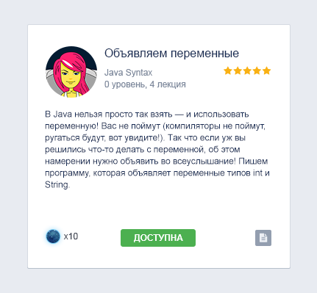

Лекции одного квеста открываются только последовательно. Не получится прыгнуть в середину курса и пытаться что-то там решать. Однако однажды открытая лекция остается доступной всегда. Ты можешь к ней вернуться в любое время, чтобы перечитать ее или заново разобрать примеры.

Как я уже говорил выше, черную материю можно получить за решение задач. На карточке каждой задачи написано сколько черной материи ты получишь за ее решение. Например, за задачу ниже ты получишь 10 единиц черной материи:

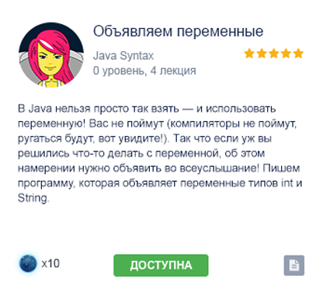

**Практические задания**

На JavaRush вас ждет целый ворох разнообразных заданий. Сейчас я перечислю основные из них.

**Ввод кода по образцу** — это самое простое практическое задание. Для его выполнения, нужно в нижней части окна ввести Java-код, идентичный образцу (он в верхней части окна).

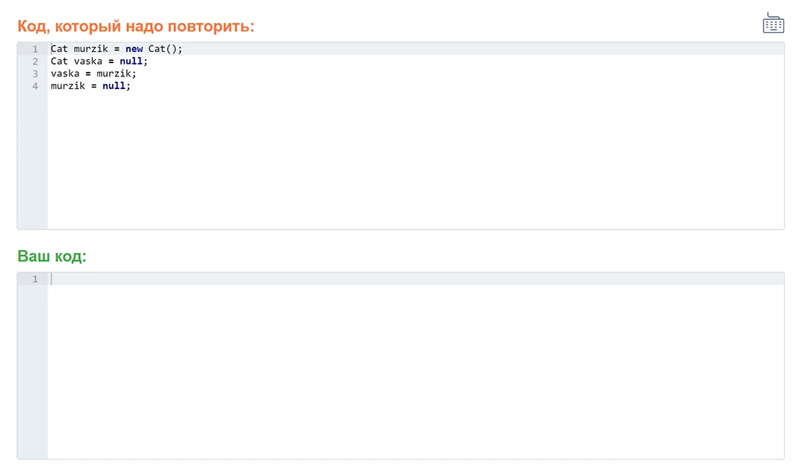

**Написать программу** — это самые важные задания курса. Они могут быть очень разного уровня, от простейших задачек до таких, над которыми придется изрядно помозговать. Ты можешь начать решать любую задачу со статусом «Доступна». Чтобы приняться за неё, жми на кнопку «Открыть» на карточке с описанием.



Перед тобой откроется окошко WebIDE. На первой вкладке можно изучить условие, на второй — окно для ввода кода.

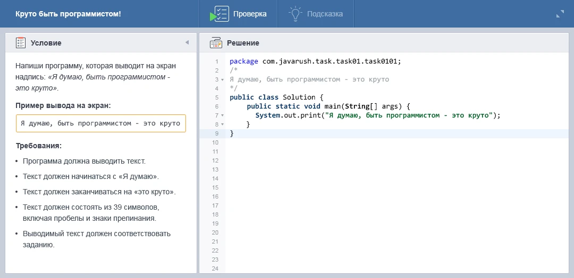

Чтобы отправить задачу на тестирование нужно нажать кнопку «Проверка». Программа отправится на сервер на проверку и затем тебе отобразятся результаты тестирования.

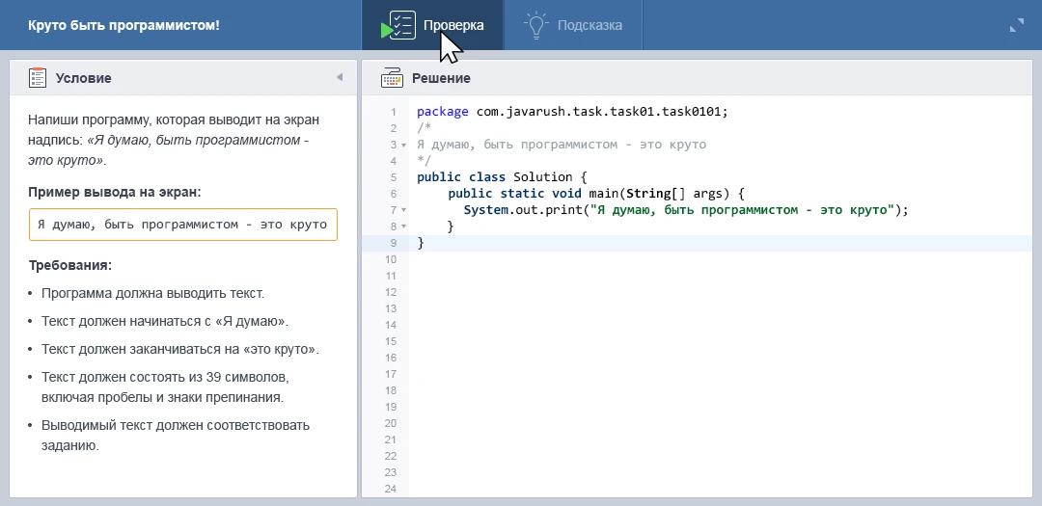

**Создать мини-проект** — это самые интересные и сложные задания! Условия мини-проектов разбиты на несколько последовательных связанных между собой подзадач. В результате ты создашь небольшой, но собственный проект. Какую-нибудь игру, например. Но до первых мини-проектов тебе ещё работать и работать, аж до 20 уровня.

**Айтишный релакс** — это самые-самые сложные задания! Шучу. Чаще всего задание «релакса» заключается в просмотре интересного видео на айтишную тему. И да, за это тебе тоже дадут чёрную материю!

P.S.: Начиная с третьего уровня, ты сможешь решать задачки в среде разработки IntelliJ IDEA. Из лекции ты узнаешь, как это сделать. Но об этом чуть позже.

**Статусы лекций и задач**

У задач могут быть такие статусы: «Доступна» — можно решать!



«Решена» — ты решил задачу правильно, получил чёрную материю и с этого момента ещё не прошло три дня. Это значит, что ты можешь попробовать решить её еще раз, чтобы улучшить решение.



«Закрыта» — ты решил задачу правильно, получил чёрную материю и с этого момента прошло три дня. Повторно сдать на проверку такую задачу уже нельзя.



«Недоступна» — думаю название говорит само за себя. Чтобы задача стала доступной, надо открыть лекцию, которая ее содержит. А для этого надо открыть и все лекции до нее.



У лекций есть два статуса: «Открыта» и «Недоступна».

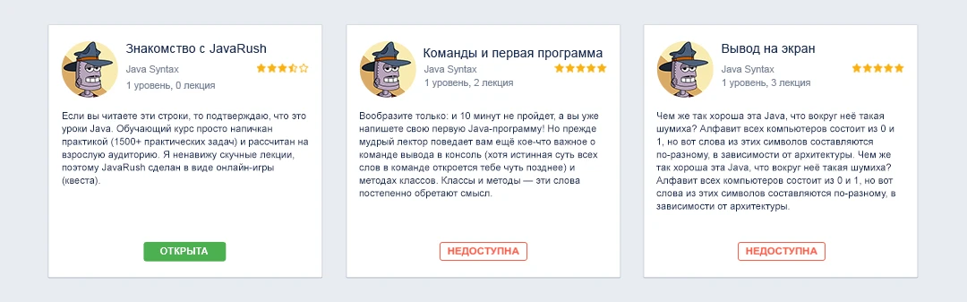

Последняя «открытая» лекция перед чередой «недоступных» — это та, на которой ты остановился. Если ты кликнешь по первой «неоткрытой» лекции, тебе предложат заплатить черную материю за ее открытие.

1

Задача

Java Syntax,  0 уровень,  1 лекция

Амиго очень умный

Написать программу, выводящую на экран надпись «Амиго очень умный». Пример вывода на экран: Амиго очень умный